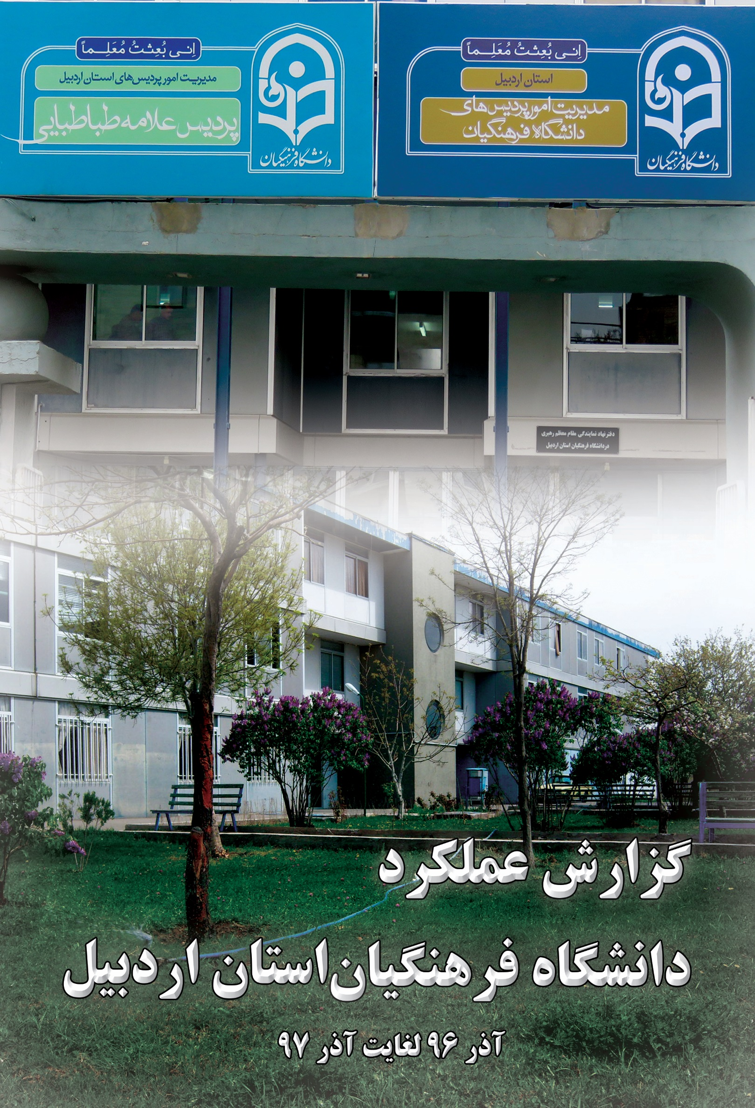


" بسمه تعالی"

گزارش عملکرد استان اردبیل در آذر ماه 1396

اقدام : تغییر کاربری اتاق های پردیس علامه طباطبایی و مدیریت استانی
فعالیت های اصلی مرتبط:
1-حذف خوابگاه از طبقه همکف(اتاقهای اداری) و الحاق آن دو اتاق خوابگاه و ایجاد اتاقی به ابعاد 160 مترمربع(تعمیر، بهسازی، کف سازی و نصب کفپوش و تبدیل آن به اتاق مطالعه)
2- انتقال نمازخانه از طبقه دوم به سالن همکف
3- ایجاد 4 اتاق در مکان نمازخانه قبلی (دو اتاق برای خوابگاه دانشجویان و دو اتاق برای کانونها و تشکلات)
4- بازسازی و نوسازی سرویس بهداشتی اساتید در علامه طباطبایی و کل سرویس بهداشتی سرای دانشجویی پردیس بنت الهدی صدر
5- جدا سازی راهرو ورودی قسمت رسمی – آموزشی و قسمت خوابگاهی با استفاده از دیوار کاذب در پردیس علامه طباطبایی و تعمیر و بهسازی انبار مواد غذایی پردیس بنت الهدی صدر
بازۀ زمانی: آذرماه 96
شرح مختصر:
پس از احصاء کمبودها و نواقص پردیسها و مرکز، اولویت بندی در شورای مدیریت استان صورت گرفت و سپس اقدامات لازم انجام شد.

" بسمه تعالی"

گزارش عملکرد استان اردبیل در دی ماه 1396

اقدام : تخصیص اتاق به کلیۀ اساتید هیئت علمی(برای اولین بار) و تجهیز آن به رایانه و پرینتر
فعالیت های اصلی مرتبط:
- خرید 14 میز و صندلی برای اساتید هیئت علمی موظف
- خرید رایانه و پرینتر برای کلیه اساتید موظف
- کابل کشی شبکه و اختصاص اینترنت اختصاصی به اساتید
بازۀ زمانی: دی 96

شرح مختصر: باعنایت به اینکه برای هیچیک از اساتید هیئت علمی موظف استان، در هیچ یک از پردیسها و مرکز اتاق اختصاصی وجود نداشت، پس از خالی کردن فضاهای غیرضروری و بهسازی آن ها 6 اتاق برای حضور اساتید در نظر گرفته شد.

" بسمه تعالی"

گزارش عملکرد استان اردبیل در بهمن ماه 1396

اقدام : تجهیز سالن تربیتبدنی و راه اندازی اتاق تندرستی در سالن ورزشی شهید محمد جعفر قلیان
فعالیت های اصلی مرتبط:
1-خرید 3 دستگاه بدن سازی
2- خرید 1 دستگاه دوچرخۀ ثابت
3- خرید وزنه 500 کیلویی و خرید دستگاه مسگری
4- خرید سه صندلی برای تمرین
بازۀ زمانی: بهمن 96
شرح مختصر:
با توجه به ضرورت پر نمودن اوقات فراغت دانشجویان و همجواری سالن شهید محمد جعفر قلیان با پردیس علامه طباطبایی، اتاق مجاور به سالن اصلی تخلیه و پس از استعلام از مراکز فروش، تجهیزات مورد نظر خریداری گردید.

" بسمه تعالی"

گزارش عملکرد استان اردبیل در اسفند ماه 1396

اقدام : اختصاص اتاق اختصاصی به معاون بسیج اساتید، بسیج دانشجویی، کانونها و انجمنها
فعالیت های اصلی مرتبط:
- زیباسازی و بهسازی اتاق معاون بسیج اساتید(برای قرار دادن وسایل و تجهیزات بسیج استان)
- اختصاص دو اتاق در سرای دانشجویی برای فعالیت کانونها و انجمنها و تجهیز آن.

بازۀ زمانی: اسفند 96
شرح مختصر
فعالیت کانون ها و انجمن ها از عمده ترین برنامه های دانشگاه فرهنگیان استان اردبیل می باشد.با توجه به تشکیل کانون ها و انجمن های مختلف در پردیس ها در بهسازی استفاده از فضاهای سرای دانشجویی پردیس علامه طباطبایی ، دو اتاق به فعالیت کانون ها و انجمن ها اختصاص داده شد.

" بسمه تعالی"

گزارش عملکرد استان اردبیل در فروردین ماه 1397

اقدام : تمهید مقدمات برای برگزاری همایش ملی آموزش علوم ابتدایی
فعالیت های اصلی مرتبط:
- آماده سازی سایت همایش برای پذیرش مقاله
- بستن تفاهم نامۀ همکاری با سیویلیکا
- نمایۀ همایش در ISC
- داوری 117 مقاله
- دعوت از مدیر کل دفتر تألیف کتابهای ابتدایی و متوسطه نظری(دکتر محمود امانی طهرانی)
بازۀ زمانی: تمهید مقدمات از مهر ماه 96 تا 30 فروردین 97

شرح مختصر: همایش ملی آموزش علوم ابتدایی با حضور 250 نفر از علاقهمندان به پژوهش و اساتید دانشگاه در روز سیام فروردین 1397 برگزار گردید.

" بسمه تعالی"

گزارش عملکرد استان اردبیل در اردیبهشت ماه 1397

اقدام : تمهید مقدمات برای برگزاری مراسم هفتۀ معلم
فعالیت های اصلی مرتبط:
- شناسایی نومعلمان دانشگاه فرهنگیان استان با توجه به ملاک ها و معیارهای مشخص
- تهیه کلیپ از مجموعه فعالیتهای پردیسها و مرکز آزادگان نیر
- حضور معاون امنیتی- سیاسی استاندار، مدیر کل آموزش و پرورش استان ونمایندۀ ولی فقیه در استان و نماینده مجلس شورای اسلامی، مدیر کل فرهنگ و ارشاد اسلامی
- تقدیر از نفرات اول تا سوم دانشجومعلمان هر رشته ورودی
شرح مختصر: پس از برگزاری 4 جلسه در شورای مدیریت استان، در روز 19 اردیبهشت 1397 با حضور کلیۀ دانشجومعلمان هر دو پردیس و مرکز آزادگان نیر برگزار گردید.

" بسمه تعالی"

گزارش عملکرد استان اردبیل در خرداد ماه 1397

اقدام : عقد تفاهم نامه مابین دانشگاه فرهنگیان استان اردبیل، شهرداری و ادارۀ کل آموزش و پرورش استان
فعالیت های اصلی مرتبط:
- خیابان کشی، احداث زمین چمن ورزشی و فضای سبز در زمین متعلق به آموزش و پرورش استان
- احداث دو فقره چمن ورزششی در زمینی به ابعاد 38*55 مترمربع و 26*37 مترمربع
- ایجاد فضای سبز، پازلبندی و بهسازی حدود 4969 مترمربع از محوطۀ جلو سالن ورزشی پردیس
- انجام تعریض در خیابان 12 متری از قسمت شمالی به جنوبی
- احداث پارک و فضای سبز در قسمت شرقی ملک در زمینی به مساحت 1373 مترمربع ودر قسمت جنوبی در زمینی به مساحت 697 مترمربع.
شرح مختصراقدام:
طی تفاهم نامۀ شماره 210/301/50300 مورخ 23/03/1397

" بسمه تعالی"

گزارش عملکرد استان اردبیل در تیر ماه 1397

اقدام : اجرای حصارکشی زمین آموزشی و محوطه به همراه سردرب ورودی دانشگاه فرهنگیان و اجرای همایش پژوهش کشوری در تاریخ 30 و 31 تیر ماه
فعالیت های اصلی مرتبط:
عقد تفاهم نامه به شمارۀ 97/4/27611 در مورخ 26/04/1397 بین دانشگاه فرهنگیان استان اردبیل
بازۀ زمانی: 24 ماه شمسی

شرح مختصر: مبلغ پیمان دو میلیارد و سیصد وپنجاه و هشت میلیون و نهصد و سی و سه هزار و شصت ریال(2358933060) می باشد که نظارت بر اجرای تعهدات پیمانکار طبق اسناد و مدارک پیمان، از طرف کارفرما به عهده کادر فنی اداره کل نوسازی مدارس استان اردبیل می باشد.

" بسمه تعالی"

گزارش عملکرد استان اردبیل در مرداد ماه 1397

اقدام : میزبانی برگزاری اولین دوره توانمندسازی اعضای هیات علمی گروه آموزش شیمی دانشگاه فرهنگیان
فعالیت های اصلی مرتبط:
- برنامه ریزی برای اسکان و پذیرایی از اساتید در شهر توریستی سرعین
- آماده سازی امکانات لازم برای برگزاری دوره و کلاسهای آموزشی
- مستند نمودن کلیه برنامهها
شرح مختصر: اولین دوره توانمندسازی اعضای هیات علمی گروه آموزش شیمی دانشگاه فرهنگیان، بعد از برگزاری 6 جلسه کارگروه تخصصی این رشته، انتخاب مدرس و مصوب شدن محتوای اصلی دوره که تمرکز بر مبحث «برنامه ریزی درسی در آموزش شیمی» بوده است؛ با حضور کلیه اعضای هیات علمی و مدرسان شیمی دانشگاه در تاریخ 1 لغایت 5 مرداد 1397 در استان اردبیل برگزار شد. مدرس این دوره، جناب آقای دکتر نعمت الله ارشدی از اعضای هیات علمی گروه شیمی دانشگاه زنجان و دارای سوابق و پژوهش های بسیاری در حوزه آموزش شیمی بوده اند. این کارگاه در 5 روز و 36 ساعت آموزشی کامل، به شیوه تعاملی و مشارکتی (روش تدریس مبتنی بر پروژه و حل مساله) در قالب گروه بندی های 4 نفره برگزار شد.

" بسمه تعالی"

گزارش عملکرد استان اردبیل در شهریور ماه 1397

شرح مختصر:
نصف مبلغ ساخت یک باب ساختمان فرهنگی-رفاهی را استاندار و نصف دیگر از سوی رئیس دانشگاه فرهنگیان کشور تقبل نمودند که در طی دو سال هر سال 2.5 میلیارد تومان تأمین اعتبار نمایند.همچنین برای تأمین اعتبارتجهیز ساختمان فرهنگی- اجتماعی استاندار استان اردبیل و رئیس دانشگاه فرهنگیان نصف به نصف از اعتبارات استان و کشور هزینه نمایند.

اقدام : برگزاری دومین کمیتۀ استانی هیئت امنا دانشگاه فرهنگیان استان اردبیل با حضور دکتر خنیفر(رئیس دانشگاه فرهنگیان)
فعالیت های اصلی مرتبط:
- پیشبینی 10 میلیارد تومان برای ساخت یک باب ساختمان فرهنگی- رفاهی به مساحت 5600 متر
- تأمین اعتبار برای تجهیز ساختمان فرهنگی- رفاهی
- پیشبینی 60 هکتار زمین متناسب با چشم انداز صد ساله دانشگاه
- پیشبینی 8 هکتار زمین برای احداث مجتمع فرهنگی و آموزشی متمرکز برای سازمان مرکزی دانشگاه
بازۀ زمانی: طی سه سال

" بسمه تعالی"

گزارش عملکرد استان اردبیل در مهر ماه 1397

اقدام : تمرکز بر آمادهسازی دانشگاه برای آغاز سالتحصیلی و استقبال از نودانشجو معلمان و ایمن سازی دیوار سالن ورزشی شهید محمد جعفر قلیان و ساماندهی نیروی انسانی
فعالیت های اصلی مرتبط:
- تشکیل کمیته های استانی و پردیسی به منظور احصاء اقدامات و برنامه ریزیهای لازم برای شروع سال تحصیلی جدید
- برگزاری همایش استقبال از دانشجومعلمان ورودی جدید در مورخ 9/7/1397
- نصب محافظ دیوار به متراژ 90مترمربع در گرداگرد سالن اصلی ورزشی شهید محمدجعفر قلیان
- جذب سه مأمور اداری از آموزش و پرورش و استفاده بهینه از نیروهای موجود.
بازه زمانی: شهریور ومهر
شرح مختصر:در همایش استقبال که در تاریخ نهم مهرماه انجام شد، مهمانانی همچون مدیر کل آموزش و پرورش استان اردبیل و مسئول نهاد نمایندگی رهبری حضور داشتند که در انتهای همایش پنل تخصصی برای آشنایی نودانشجومعلمان با حوزه های مختلف دانشگاه برگزار گردید.

" بسمه تعالی"

گزارش عملکرد استان اردبیل در آبان ماه 1397

اقدام : ساماندهی نظارت بر کلاسهای آموزشی
فعالیت های اصلی مرتبط:
- اطلاعرسانی و پیگیری اساتید در زمینۀ ثبت حضور و غیاب در سامانۀ گلستان
- تخصیص دفتر حضور و غیاب برای اساتید و مدرسان
- برگزاری جلسه برای آشنایی اساتید با چگونگی ثبت حضور و غیاب دانشجویان
بازۀ زمانی: شروع از اول آبان تا پایان ترم
شرح مختصر:
به منظور رعایت مفاد رهنامۀ 40 ماده ای ارسالی از سازمانی و همچنین رعایت آیین نامۀ آموزشی در زمینۀ برگزاری 16 هفته ای واحدها، اقدامات لازم در شورای آموزش استان ارائه گردید.

" بسمه تعالی"

گزارش عملکرد استان اردبیل در آذر ماه 1397

اقدام : آمادگی برای برگزاری مراسم یکصدمین سالگرد تأسیس تربیت معلم
فعالیت های اصلی مرتبط:
- برگزاری جلسات هماهنگی کمیتهها
- تدوین کتاب تاریخچۀ تربیت معلم استان اردبیل
- جمعآوری تجارب حرفهای اساتید و کارکنان
- تمهید مقدمات برای برگزاری نمایشگاه 100 سال تربیت معلم
- تمهید مقدمات برای برگزاری همایش یکصدمین سالگرد تأسیس تربیت معلم
بازۀ زمانی: از اول مهر تا آخر دی ماه

شرح مختصر:کارهای مقدماتی و برنامه ریزی لازم در خصوص اجرای برنامۀ استانی یکصدمین سالگرد تأسیس تربیت معلم، از ابتدای آبان ماه آغاز شد که همزمان 4 کمیته زیر نظر رابط استانی و سرپرست مدیریت استان تشکیل و فعالیت خود را آغاز نمودند.از اهم اقدامات صورت گرفته میتوان به مصاحبه با رؤسا و مسئولان تربیت معلم از آغاز تا کنون، تدوین کتاب تاریخچۀ تربیت معلم استان اردبیل، روایت نگاری 100 تجربه از فارغ التحصیلان نام برد.

